盛土規制法 許可不要チェックシート（建築確認申請用）

確認審査機関 宛
記入年月日 年 月 日
建築主 | 住所
建築主 | 氏名
建築物等の地名地番
建築物等の敷地面積
建築物等の用途

上記の建築等の行為につきましては、下記のとおり、宅地造成及び特定盛土等規制法第１２条第１項又は第３０条第１項の許可対象となる土地の形質の変更（盛土・切土）はありません。

設計者 氏名

（□：チェック欄）
□ 宅地造成等工事規制区域  （法第１２条第１項） | □ 特定盛土等規制区域  （法第３０条第１項） | 概念図
ア 盛土で高さが１ｍ超の崖※１を生ずるもの  □ あり □ なし | ア 盛土で高さが２ｍ超の崖※１を生ずるもの  □ あり □ なし | 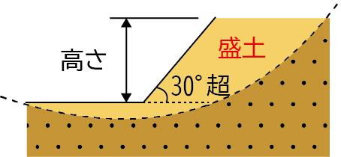
イ 切土で高さが２ｍ超の崖※１を生ずるもの  □ あり □ なし | イ 切土で高さが５ｍ超の崖※１を生ずるもの  □ あり □ なし | 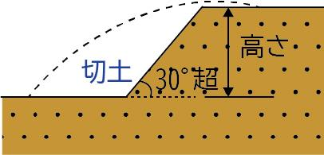
ウ 盛土と切土を同時に行い、高さが２ｍ超の崖※１を生ずるもの（ア・イを除く）  □ あり □ なし | ウ 盛土と切土を同時に行い、高さが５ｍ超の崖※１を生ずるもの（ア・イを除く）  □ あり □ なし | 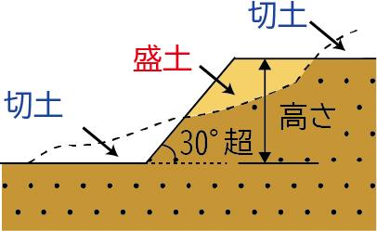
エ 盛土で高さが２ｍ超となるもの（ア・ウを除く）  □ あり □ なし | エ 盛土で高さが５ｍ超となるもの（ア・ウを除く）  □ あり □ なし | 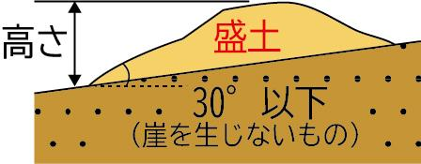
オ 30㎝※２を超える盛土又は切土の部分の面積が500㎡を超えるもの（ア～エを除く）  □ あり □ なし | オ 30㎝※２を超える盛土又は切土の部分の面積が3,000㎡を超えるもの（ア～エを除く）  □ あり □ なし | 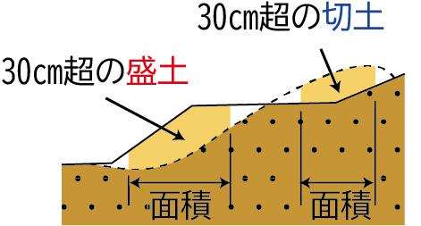  30cm超の盛土
※１ 「崖」とは、地表面が水平面に対し３０度を超える角度をなす土地で、硬岩盤（風化の著しいものを除く）以外のものをいいます。
※２ 盛土または切土をする前後の地盤面の標高の差を指します。
全て「なし」
１つでも「あり」で、「裏面(1)」の災害の発生のおそれのない工事に

該当する
該当しない

□ 許可不要
□ 許可不要
※適合証明が必要な場合は申請してください。
□ 要許可

参 考

(1） 災害の発生のおそれのないと認められる工事 （政令・省令）

●鉱山保安法 | 鉱物の採取（鉱業上使用する特定施設の設置に係る工事等）
●鉱業法 | 鉱物の採取（認可を受けた施業案の実施に係る工事等）
●採石法 | 岩石の採取（認可を受けた採取計画に係る工事等）
●砂利採取法 | 砂利の採取（認可を受けた採取計画に係る工事等）
●土地改良法 | 土地改良事業（農業用用排水施設の新設等）、  土地改良事業に準ずる事業
●火薬類取締法 | 火薬類の製造施設の周囲に設置する土堤の設置等
●家畜伝染病予防法 | 家畜の死体等の埋却
●廃棄物の処理及び清掃に関する法律 | 廃棄物の処分等
●土壌汚染対策法 | 汚染土壌の搬出又は処理等
●平成２３年３月１１日に発生した東北地太平洋沖地震に伴う原子力発電所の事故により放出された放射性物質による環境の汚染への対処に関する特別措置法 | 廃棄物若しくは除去土壌の保管又は処分
●森林の施業を実施するために必要な作業路網の整備に関する工事

(2） 工事の事例

規制対象の工事 規制対象外の工事
（宅地造成等工事規制区域の場合）
●擁壁の新設(「ア」に該当）
●擁壁のやりかえ(「ウ」に該当）
●四方の土地で最も低い土地の高さまでかさ上げする場合

※上記は一例ですので、その他疑義のある個別の事案については確認申請前にご相談ください。

【お問合せ先】
●富山県内の市町村（富山市以外）
富山県 土木部 建築住宅課 住みよいまちづくり係 （TEL:076-44４-9687）
●富山市
富山市 活力都市創造部 都市計画課 （TEL:076-443-2243）

